**Консультация для родителей**

**Тема “ОСЕНЬ”**

**Воспитатель: Терехова Л.И.**

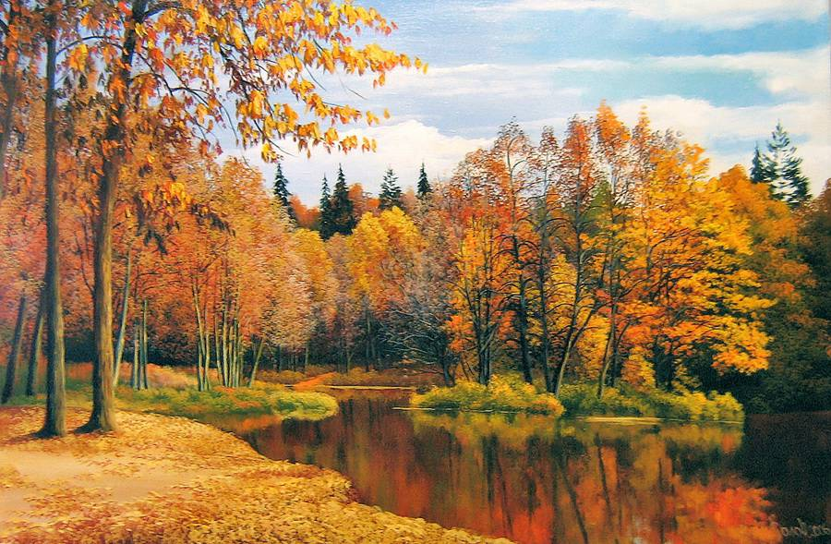

1.Поговорите с ребенком о том, какое время года наступило. Можно задать ему вопросы и предложите дать на них полные ответы. Объясните, как нужно отвечать на ваши вопросы. Например:

- Какое время года наступило? ( Сейчас осень)

-Почему ты так думаешь? (На улице стало холодно, часто идут дожди)

-Что происходит с наступлением осени? (Осенью листья желтеют, краснеют, опадают.)

-Что происходит с животными и птицами осенью? Птицы улетают в теплые края. Животные готовятся к зиме.

- Почему птицы улетают в теплые края? ( На улице стало холодно)

Как изменилась одежда людей и почему? (На улице стало холодно, поэтому люди стали одеваться теплее)

**2**. Помогите ребенку запомнить, что осень можно разделить на раннюю и позднюю осень.  
Расскажите ребенку о том, чем они отличаются друг от друга.  
Ранней осенью еще тепло, часто светит солнце, дожди идут редко. Листья на деревьях начинают краснеть и желтеть, поэтому раннюю осень называют золотой. В парках и садах еще цветут астры, георгины, бархатцы и другие осенние цветы. На полях и в садах убирают урожай овощей и фруктов. В лесах собирают бруснику, клюкву, грибы. Перелетные птицы собираются в стаи и готовятся к отлету на юг.  
Поздней осенью становится холодно, солнце светит все реже и совсем уже не греет, часто идут холодные моросящие дожди. Деревья сбрасывают последние листья. Засыхает трава, вянут цветы. Заканчивается отлет птиц на юг.  
**3**. Рассмотрите с сыном или дочерью картинки «Ранняя осень»  и «Поздняя осень»

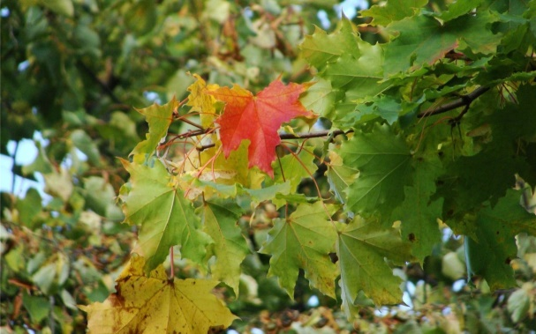 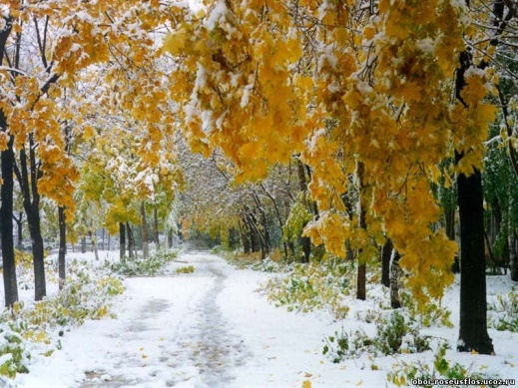

Предложите ребенку рассказать по картинкам о ранней и поздней осени. Если ему это трудно, задайте ему вопросы, проведите беседу по сравнению картин.  
– Какое время года мы видим на первой картинке, какое – на второй? (На первой картинке – ранняя осень, а на второй – поздняя.)  
– Какой день изображен на первой картинке, и какой – на второй? (На первой картинке – ясный и солнечный, а на второй – снежный , холодный.)  
– Какие листья мы видим на деревьях на первой картинке? А что можно сказать о деревьях на второй картинке? (На первой картинке на деревьях разноцветные листья, а на второй – деревья уже голые.)  
– Какой кажется вода в пруду на первой и на второй картинках? (На первой картинке вода кажется светлой и не очень холодной, а на второй – темной и холодной.)

5. Можно прочитать стихотворение об осенних месяцах.

**Осень**

Три месяца, три брата

На смене каждый год,

Сентябрь, октябрь, ноябрь

Не ограничен срок.

Лишь лето ручкой машет

Сентябрь на порог

Он очень теплый, жаркий

Как лето, но чуток…

Длиннее ночи стали,

А день короче чуть,

Хотя и жаркий очень,

Как будто летний путь

И на волне, на теплой,

Октябрь встретим мы,

Красивый месяц, яркий

В багрянец красит дни.

Деревья расписные

Прекрасны как всегда,

Когда пришел брат средний,

Сверкают города.

Но вот пришел ноябрь,

Он самый старший брат,

Дожди с собой позвал он,

Брат холодам ведь рад!

И нет уже багрянца,

И ярких нет цветов,

Мы видим, что ноябрь,

К зиме уже готов.

С зимой у него дружба,

Он на нее похож,

Снежок, ледок, морозец,

С зимой он очень схож.

Такие вот три брата,

Их смена каждый год,

Сентябрь, октябрь, ноябрь,

Не ограничен срок….

**4**. Выучите с ребенком четверостишие, которое поможет ему запомнить названия месяцев осени:  
***Сентябрь, октябрь, ноябрь,***  
***С дождем и листопадом.***  
***И птицы улетают,***  
***И детям в садик надо.***

**5**. Предложите ребенку разделить названия осенних месяцев на части (слоги). Напомните: в слове столько же слогов, сколько гласных звуков (сен - тябрь, ок - тябрь, но - ябрь).

**6**. На прогулке можно потренировать ребенка в умении узнавать клен, дуб, березу, рябину, тополь, осину, ясень. Обратить внимание на характерные особенности ствола, ветвей, коры, листьев. Поговорите с ребенком о цвете осенних листьев, используя прилагательные золотые, алые, багряные, пунцовые.  
Например. Алые листья клена, золотые листья березы, пунцовые листья осины, багряные листья рябины.  
**7**. Можно поиграть с ребенком в игру «Осенние листья». Вы бросаете ребенку мяч и называете дерево, ребенок возвращает вам мяч, образуя словосочетание с двумя прилагательными.  
Например. Береза – желтые березовые листья, клен – алые кленовые листья, осина – пунцовые осиновые листья, рябина – оранжевые рябиновые листья.  
**8**. Поиграйте с ребенком в игру «Подскажи словечко»:

***Улетают птицы,***  
***Собрались и стаи.***  
***Листья улетают,***  
***Ветер их уносит.***  
***Все это бывает,***  
***Если с нами… (осень).***

**9**. Выучите с ребенком следующий текст и проведите пальчиковую гимнастику. Она способствует развитию тонкой (пальчиковой), моторики, поможет легко запомнить относительные прилагательные (дубовый, кленовый, рябиновый), пригодится во время минутки отдыха при письме или рисовании. Проверьте, сможет ли ребенок сам образовать относительные прилагательные от существительных береза, осина (березовый, осиновый).  
Ветер по лесу летал,                   Плавные волнообразные движения ладонями  
Ветер листики считал:  
Вот дубовый – большой. Загибаем пальцы на обеих руках.  
Вот с березки – золотой.

Вот кленовый лист – резной. Раскрываем ладошки.  
Вот последний лист с осинки  
Ветер бросил на тропинку.      Опускаем руки вниз.